Harmonogram wydawania karmy dla kotów wolno żyjących na terenie Inowrocławia w roku 2023/2024
Karma przeznaczona do dokarmiania kotów wolno żyjących na terenie Miasta Inowrocławia będzie wydawana w siedzibie Schroniska dla bezdomnych zwierząt w Inowrocławiu przy ul. Toruńskiej 165 w piątki ujęte w harmonogramie w godzinach 10.30-12.00.
Dowóz na miejsce wskazane przez mieszkańców dokarmiających koty odbywać się będzie w piątki w godzinach popołudniowych po wcześniejszym zgłoszeniu miejsca bytowania kotów oraz uzasadnieniu konieczności dowozu na adres email: schronisko@igkim.pl
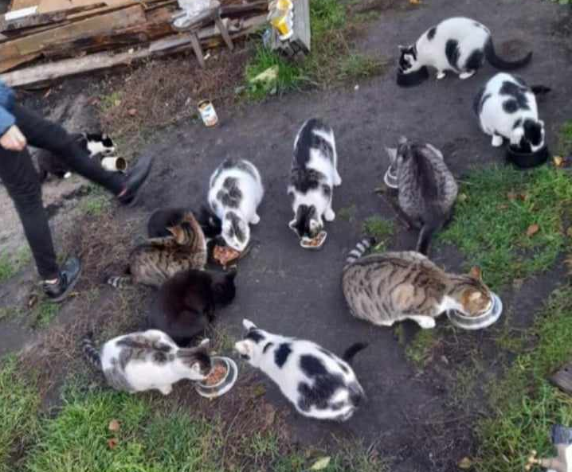
Harmonogram wydawania karmy:
13.10.2023
03.11.2023
17.11.2023
01.12.2023
15.12.2023
12.01.2024
26.01.2024
Przy odbiorze karmy prosimy o podanie szacunkowej liczby dokarmianych kotów oraz adresu ich przebywania. Ilość karmy przeznaczonej na dokarmianie kotów wolno żyjących jest ograniczona. Prosimy uwzględnić zalecenia producenta karmy odnośnie jej dawkowania umieszczone na etykiecie.
Np. Karma sucha dla kota Rafi Cat z wołowiną 7 kg
Masa Kota 1-2 kg 2-4 kg 4-6 kg 6-8 kg 8-10 kg
Ilość karmy (g)/dzień 30-45 g 45-70 g 70-90 g 90-110 g 110-130 g
Karma będzie wydawana do wyczerpania środków przeznaczonych na ten cel. Informujemy, że miejsca bytowania kotów będą weryfikowane przez Straż Miejską Inowrocławia.

